ГУАП
КАФЕДРА № 44
ОТЧЕТ
ЗАЩИЩЕН С ОЦЕНКОЙ
ПРЕПОДАВАТЕЛЬ
доцент, канд. техн. наук |  |  |  | Н.Н. Решетникова
должность, уч. Степень, звание |  | подпись, дата |  | инициалы, фамилия

ОТЧЕТ О ЛАБОРАТОРНОЙ РАБОТЕ №3
HTML-ИНТЕРФЕЙС ДЛЯ 3D WEB-ПРИЛОЖЕНИЯ

по курсу: ИНТЕРАКТИВНАЯ КОМПЬЮТЕРНАЯ ГРАФИКА

РАБОТУ ВЫПОЛНИЛ
СТУДЕНТ ГР. № | 4341 |  |  |  | Е.П. Березин
 |  |  | подпись, дата |  | инициалы, фамилия

Санкт-Петербург
2025
Цель работы
Разработать интерфейс в формате HTML-страницы с применением CSS для управления 3D объектами Verge3D-приложения.

Ход работы
Для начала разработки HTML-интерфейса потребовалось создать файл с расширением .html, в котором и будет производиться создание кнопок для взаимодействия со сценой. Логика создания кнопок через язык разметки HTML приведена на рисунке 1.
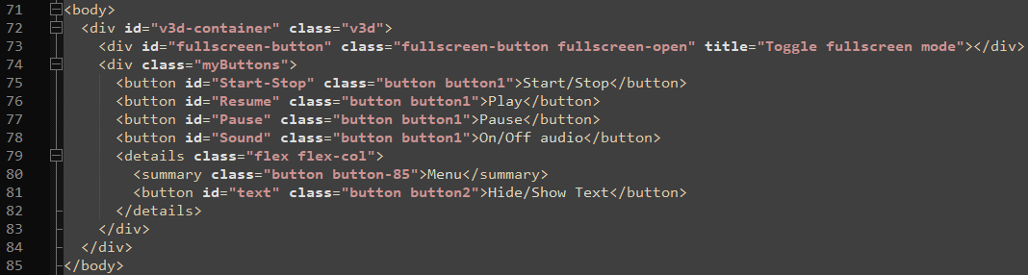
Рисунок 1 – HTML-интерфейс

Для взаимодействия со сценой требовалось создать следующие кнопки: Запуск/Сброс анимации, пауза и продолжение анимации. Помимо этого, было принято решение создать отдельную кнопку для активации/деактивации звуков.
В качестве дополнительного функционала были добавлены кнопки для скрытия/отображения объекта-текста и аннотаций к объектам. Данные кнопки были спрятаны в выпадающем списке.
Для красивого отображения кнопок в том же самом .html-файле были применены стили css, что приведено на рисунке 2, а сам вид интерфейса – на рисунке 3.
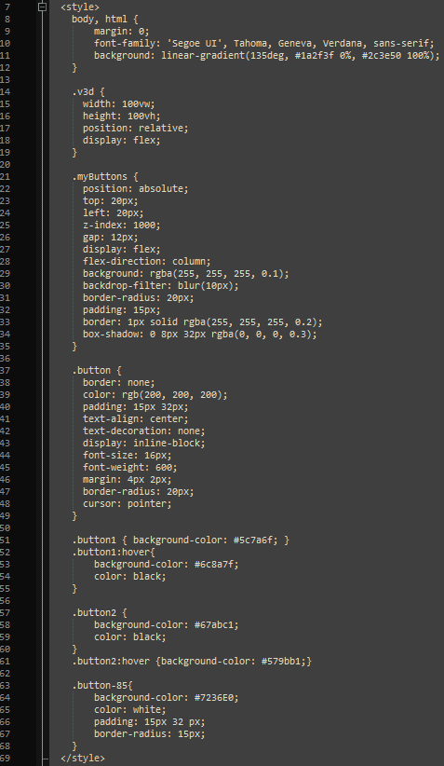
Рисунок 2 – Добавление css для оформления кнопок

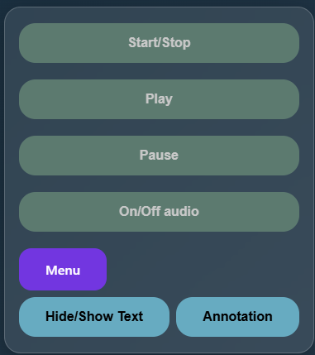
Рисунок 3 – Внешний вид HTML-интерфейса

Итоговый файл получил имя index_LR3.html и был добавлен в директорию проекта. В самой директории находятся самые различные файлы проекта: .blend и .gltf (файлы графических сцен), .js файлов для описания логики, интерактивности и анимаций в 3D-сцене, .html и .css файлов для работы и отображения графического интерфейса, а так же прочих файлов, необходимых для работы приложения, разработанного с помощью фреймворка Verge3D. Файловая структура проекта приведена на рисунке 4.
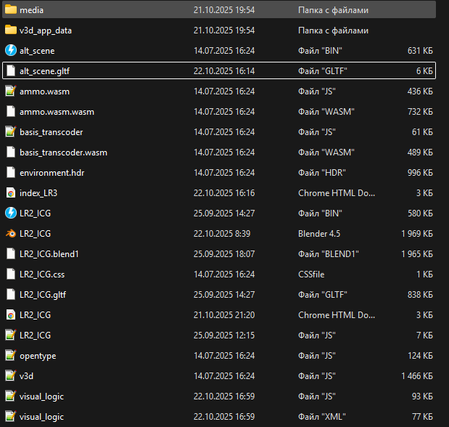
Рисунок 4 – Файловая структура проекта

Из этих файлов наибольший интерес вызывают следующие:
1. index_LR3.html – HTML-файл с интерфейсом;
2. LR2_ICG.blend – исходный файл сцены, разработанной в Blender;
3. LR2_ICG.gltf – файл экспортированной сцены;
4. visual_logic.xml – файл с описанием логики, разработанной с помощью инструмента Puzzles.
Добавление в сцены звуковых эффектов использовались пазлы типа synth. Для переключения включения/выключения звука была создана дополнительная переменная sound. Описание логики для работы с аудио эффектами приведено на рисунке 5. Интеграция логики работы кнопок так же производилась при помощи пазлов, но уже использованием пазла on event.
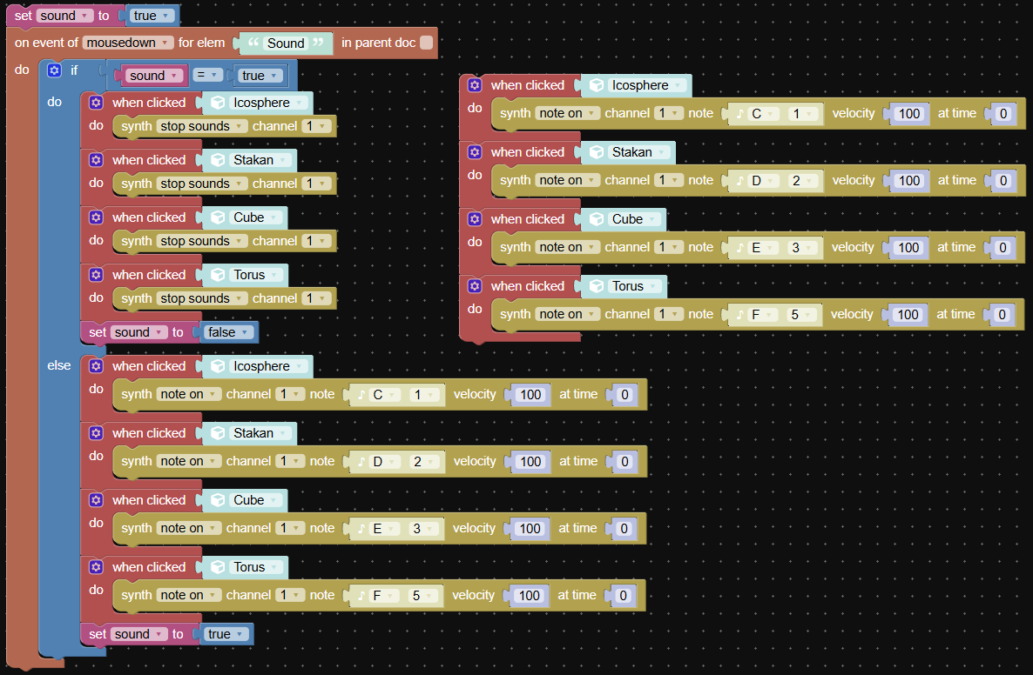
Рисунок 5 – Работа с аудио

Для реализации функции скрытия/демонстрации текста так же была осуществлена привязка кнопки к соответствующему списку действий, что отражено на рисунке 6.
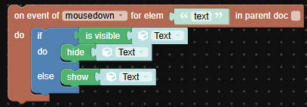
Рисунок 6 – Работа с кнопкой скрытия/вывода текста

После этого были созданы аннотации для объектов сцены и логика кнопки для их включения/отключения, что отражено на рисунке 7.
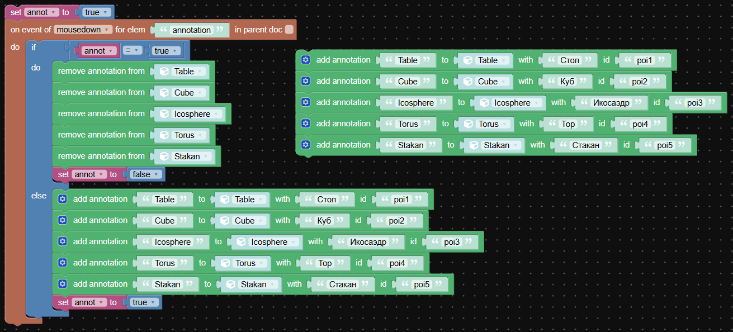
Рисунок 7 – Работа с аннотациями

После весь функционал, что был привязан к кнопкам внутри сцены, был благополучно продублирован на кнопки интерфейса, что изображено на рисунке 8.
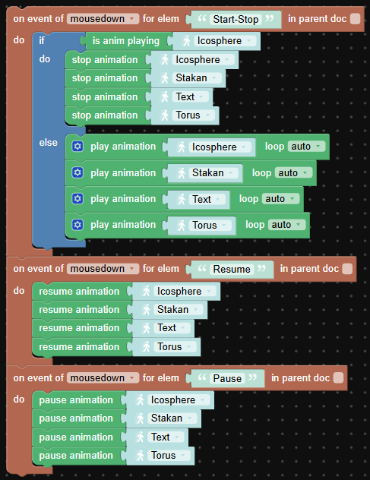
Рисунок 8 – Дублирование функционала по работе с анимациями

Самым интересным было добавление функционала по переключению сцены. Для этого были добавлены два файла: .gltf и.bin файлы для сцены, в которую будет осуществляться переключение. Пазл для этого изображен на рисунке 9.
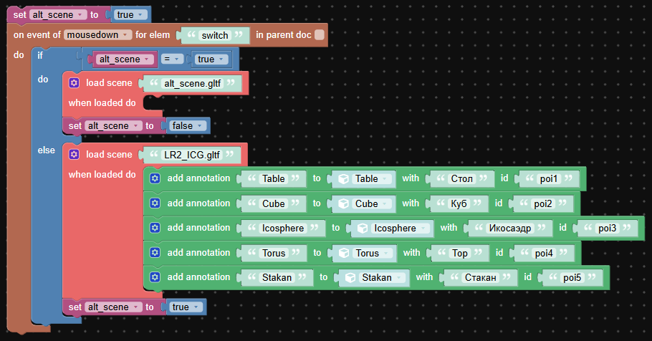
Рисунок 9 – Функционал переключения между сценами

Наконец, итоговая версия проекта была отгружена на сервер, результат чего изображен на рисунке 10. Ссылка для доступа: https://v3d.net/1d4c
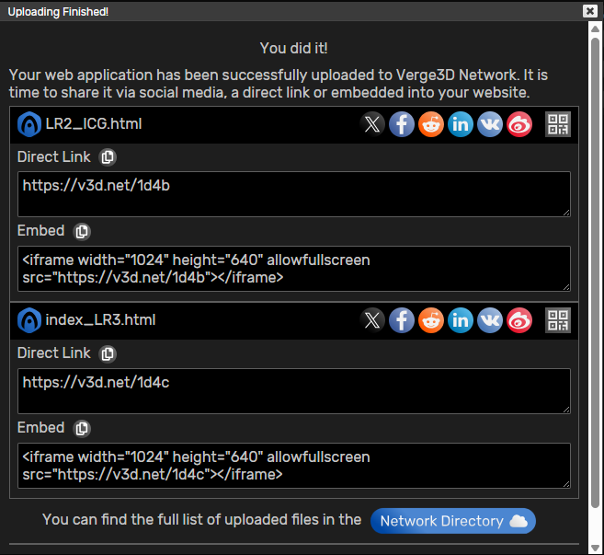
Рисунок 10 – Публикация проекта

Выводы
В ходе лабораторной работы был разработан интерактивный HTML-интерфейс для управления 3D сценой, реализовано управление анимацией, звуком и видимостью объектов, добавлены интерактивные аннотации и звуковые эффекты.
Приложение успешно опубликовано в облаке Verge3D Network.

Список использованной литературы
1. Verge3D User Manual [Электронный ресурс]: сайт / soft8soft.com– режим доступа к сайту.: https://www.soft8soft.com/docs/manual/en/index.html (дата обращения 20.10.2025)
2. Web 3D Базовый курс - Урок 6-1. Редактор логики Puzzles. Добавляем интерактив. https://www.youtube.com/watch?v=P8xRb07xs60&t=0s (дата обращения 20.10.2025)

